**Anleitung zum Experiment**

**EA 6.7 Nebel in und aus der Flasche**

**Benötigte Materialien:**

* 1 – 1 1/2 –Liter Flasche
* Korken oder Flaschenverschluss
* Fahrradventil
* Standluftpumpe

**Versuchsaufbau:**

Für den Versuch *„Nebel aus der Flasche“* schneidet man aus einem alten Fahrradschlauch das Ventil heraus (ein rundes Stück vom Gummischlauch dranlassen, s. Bild). In einen Korken wird ein Loch gebohrt, so dass das Ventil straff hindurchgesteckt werden kann. Es muss soweit aus dem Korken herausragen, dass eine Standluftpumpe angeschlossen werden kann.

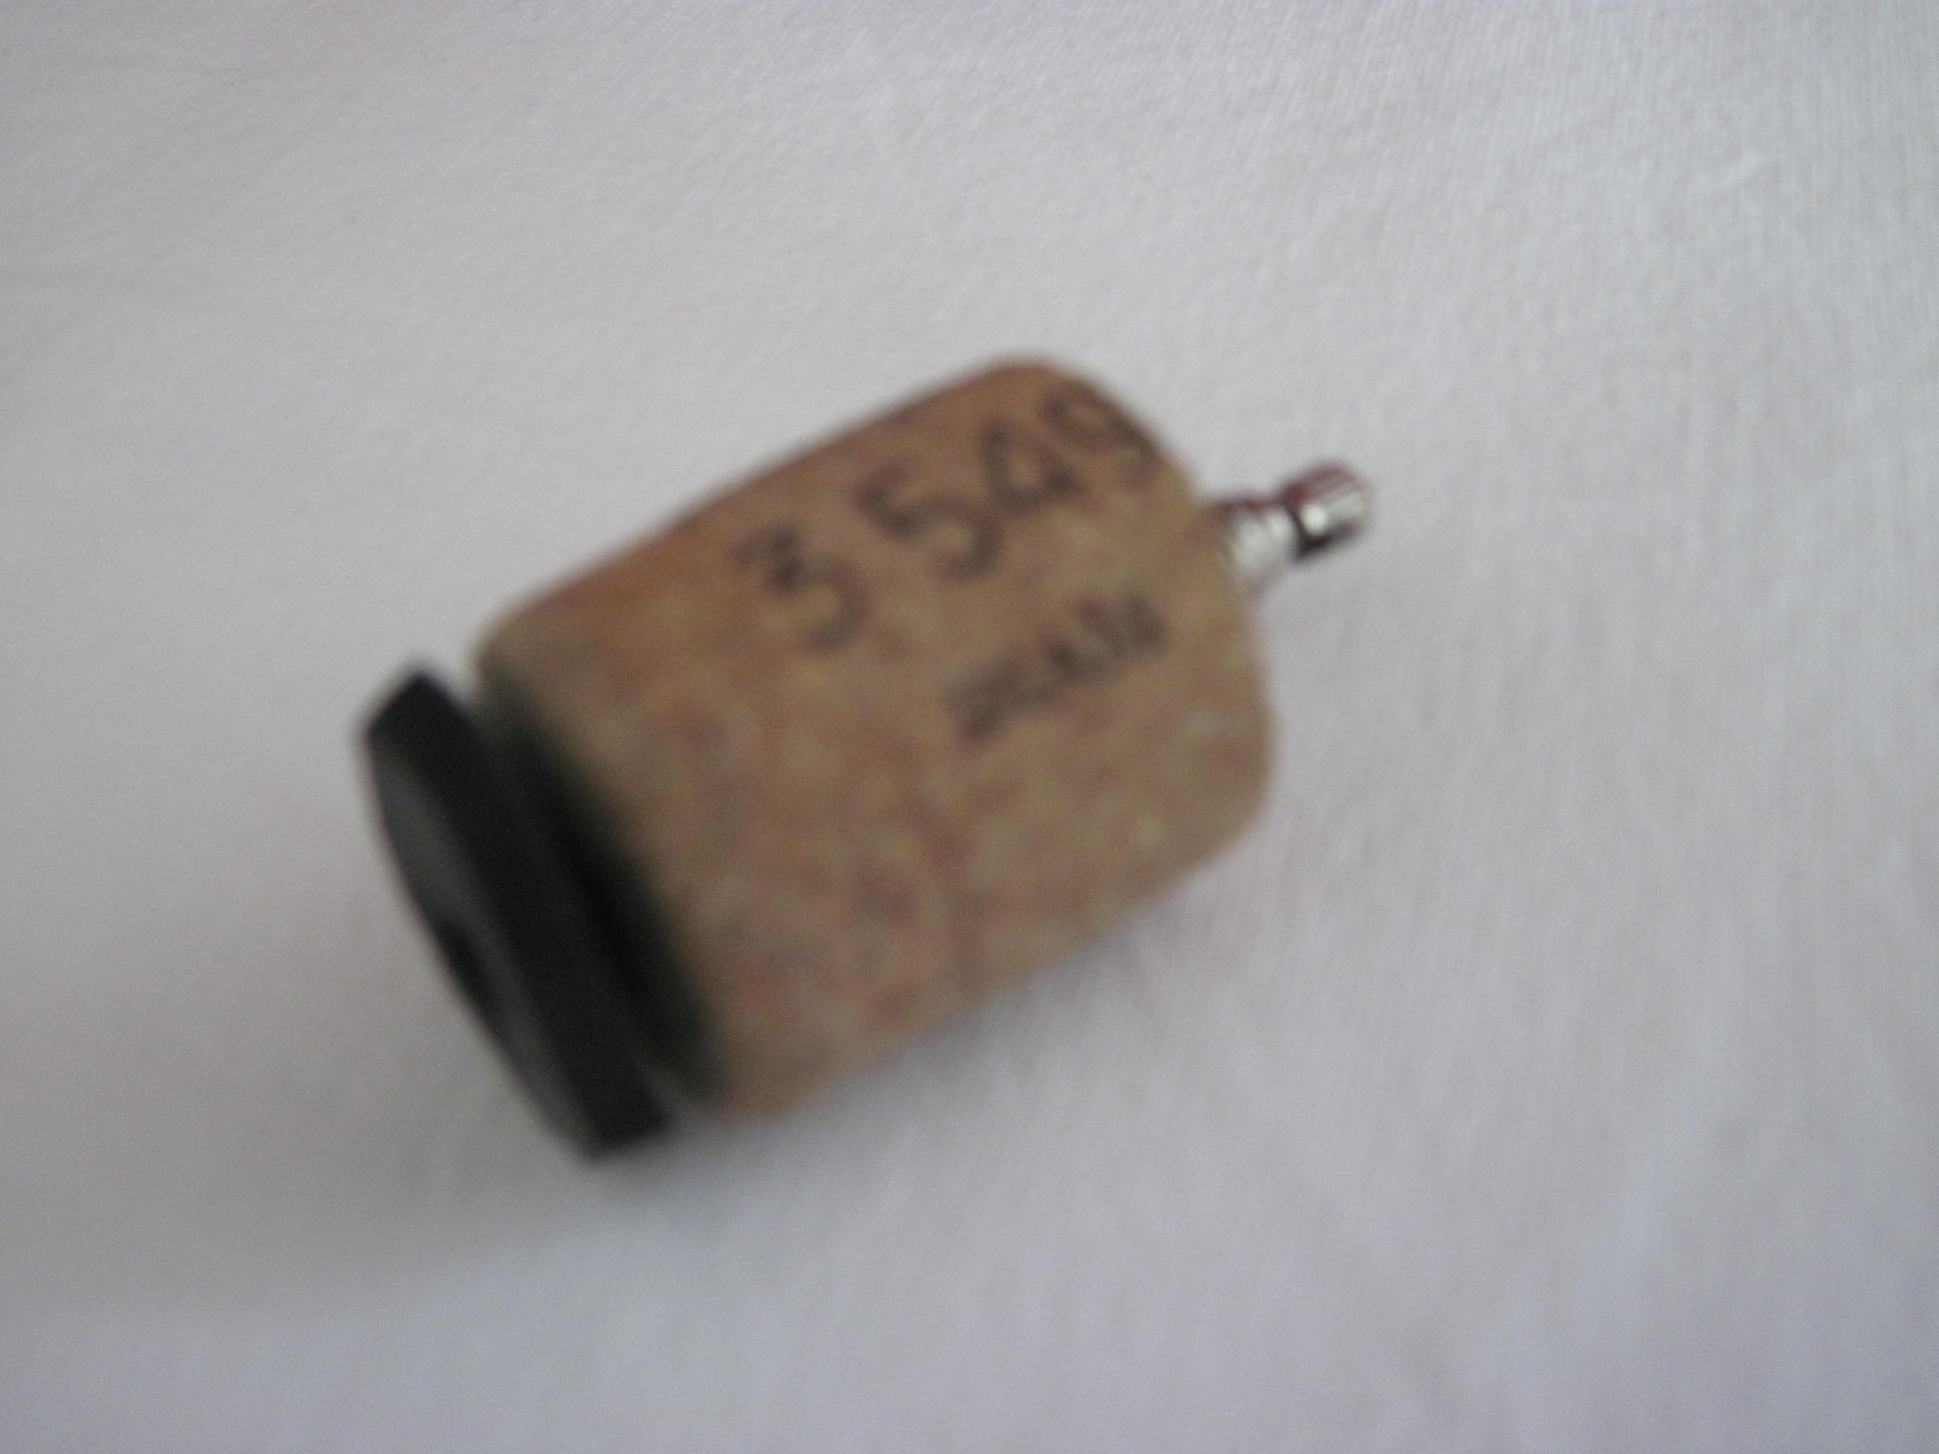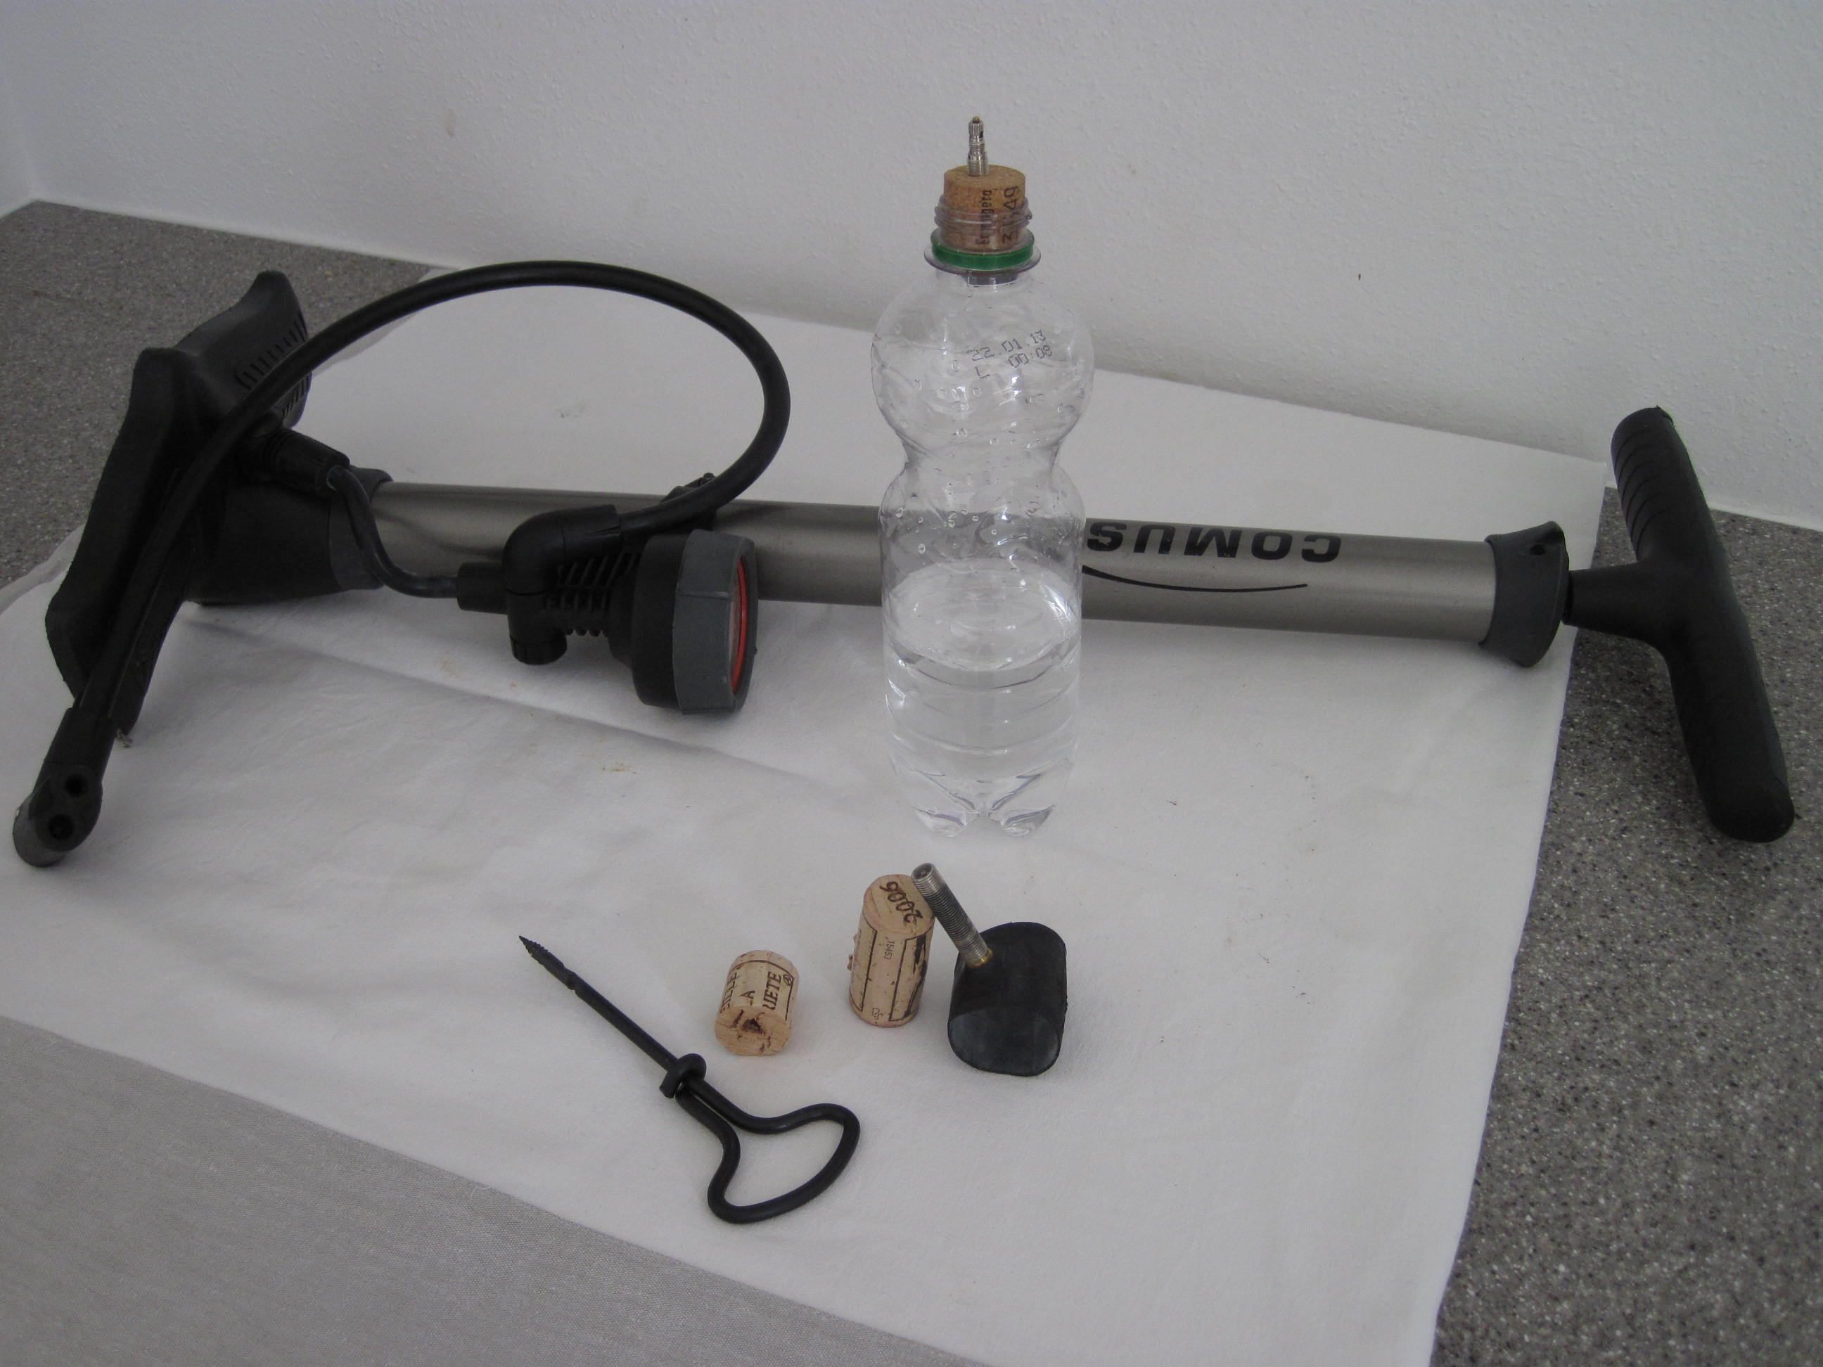

Nebel in der Flasche – Versuchsaufbau“

**Versuchsdurchführung**

In eine Plastikflasche wird ein wenig Wasser eingefüllt (1/2 cm reicht) und die Flasche geschüttelt, damit in der Flasche mit Wasserdampf gesättigte Luft entsteht.

Der Korken wird auf die Flasche gesteckt und solange Luft hineingepumpt, bis der Korken mit einem Knall aus der Flaschenöffnung fliegt. Die Flasche ist nach der Expansion mit Nebel gefüllt, der auch aus der Flaschenöffnung heraus tritt. Der Druckabfall ist hier sehr stark, damit ist die Temperaturänderung auch sehr groß und die Kondensation deutlich zu beobachten.

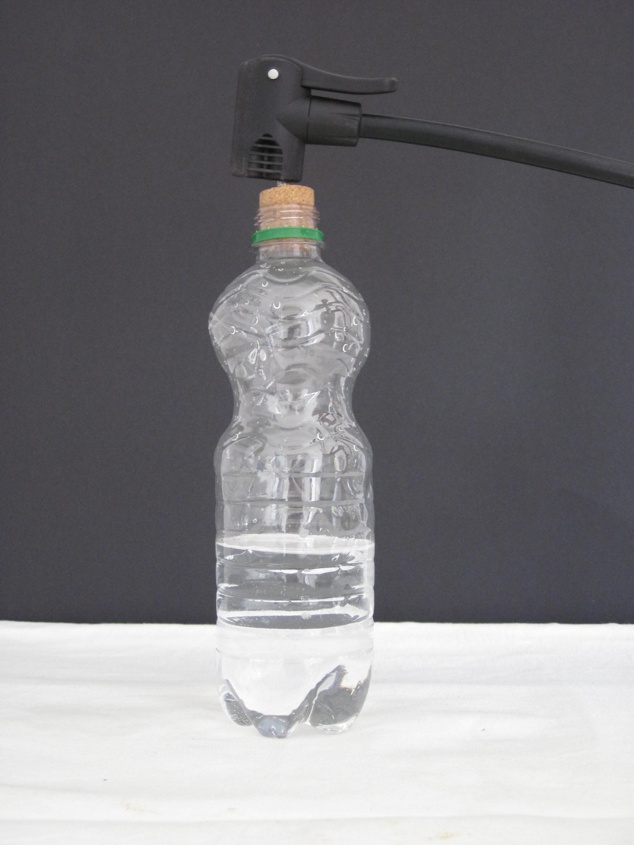

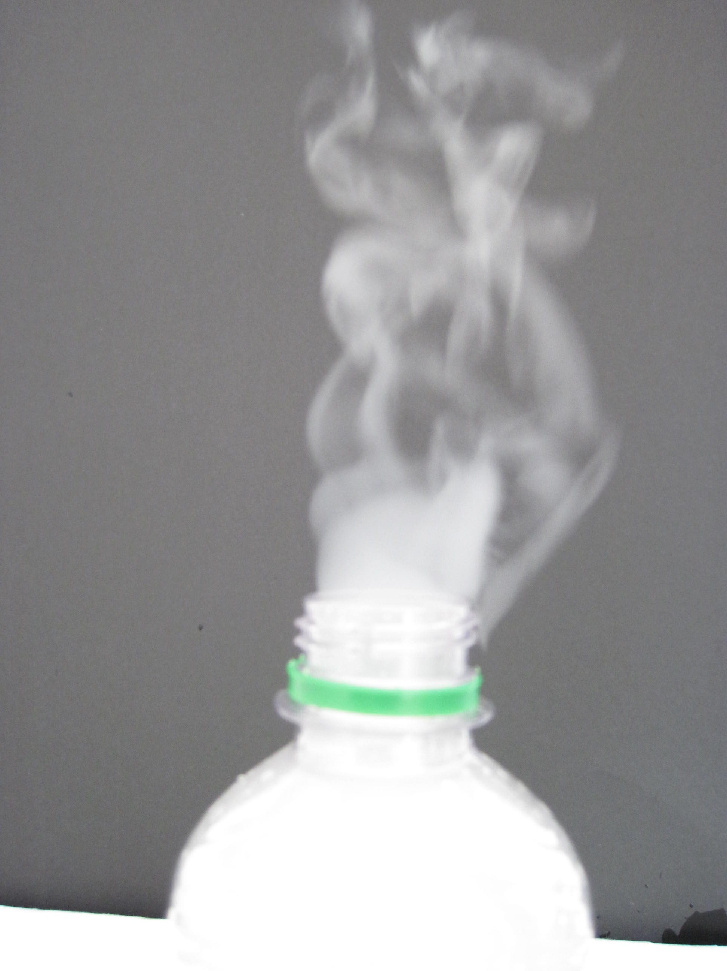

Einfacher ist es, in den Schraubdeckel ein passendes Loch zu bohren und das Ventil einzuschrauben. Man kann damit die Flasche öffnen, wenn man will (der Aufmerksamkeit erregende Knall fehlt dann allerdings).

Noch einfacher – aber nicht so deutlich – kann die Kondensation folgendermaßen gezeigt werden: In die Flasche wird ein wenig Wasser gefüllt und durch Schütteln für eine Wasserdampfsättigung gesorgt. Bei geöffneter, etwas zusammengedrückter Flasche hält man kurz ein brennendes Streichholz in die Öffnung. Die Flasche wird zugeschraubt. Beim Entspannen der Flasche bildet sich etwas Nebel in der Flasche. Ohne die Kondensationskeime durch das Streichholz bilden sich keine Wassertröpfchen.



Durch Kompression und anschließende rasche Expansion erreichte Kondensation  
von Wasserdampf